Starcraft
Fait par: Maxim Labbé

A. Base spatiale command center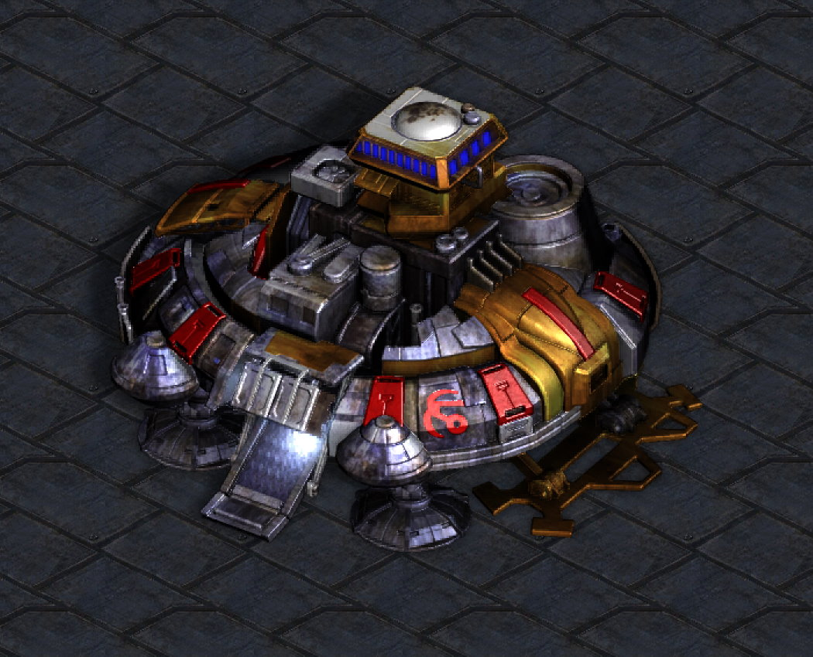
B. Entrepôt supply depot 10x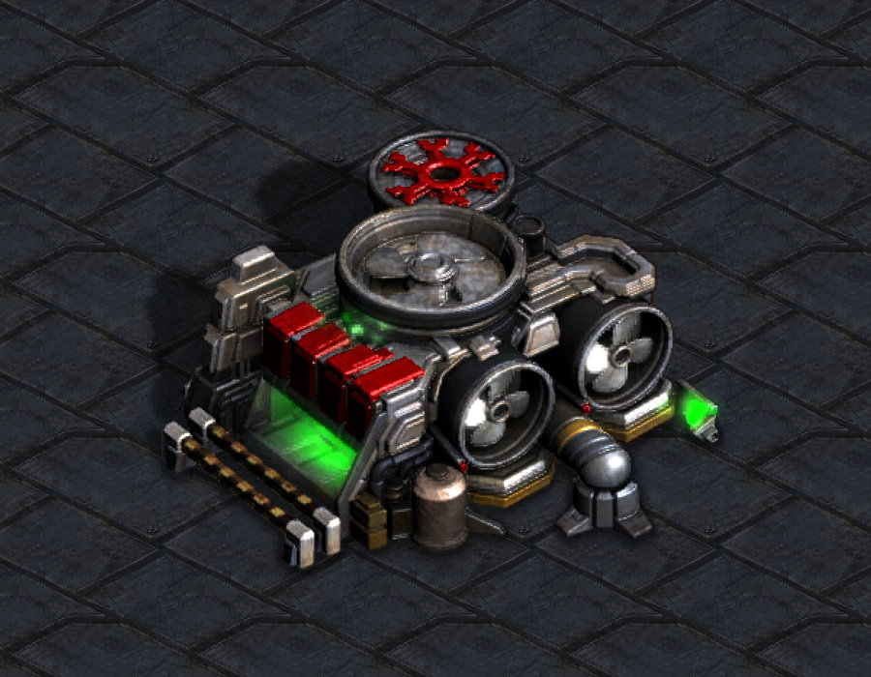
C. Communication tourelle -> turret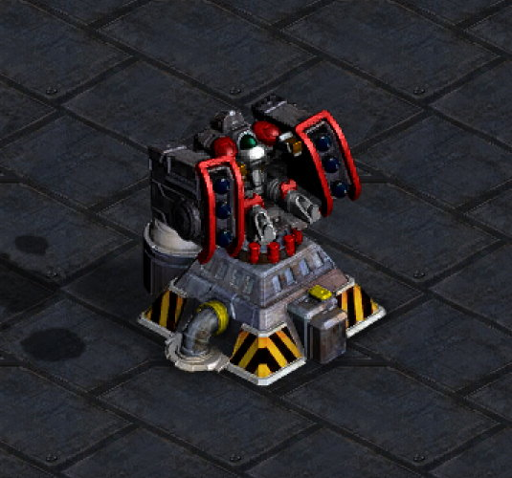
D. Ressource gaz raffinerie -> raffinery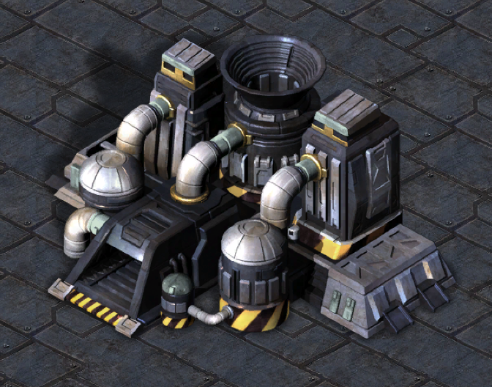

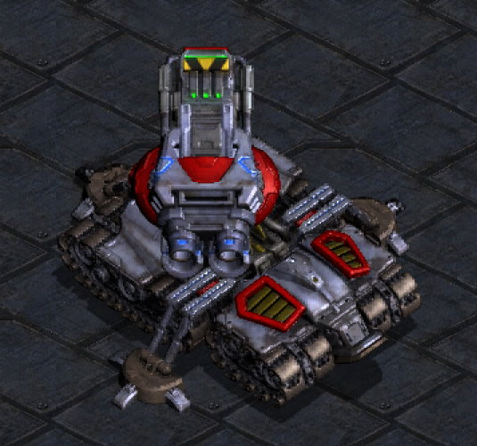
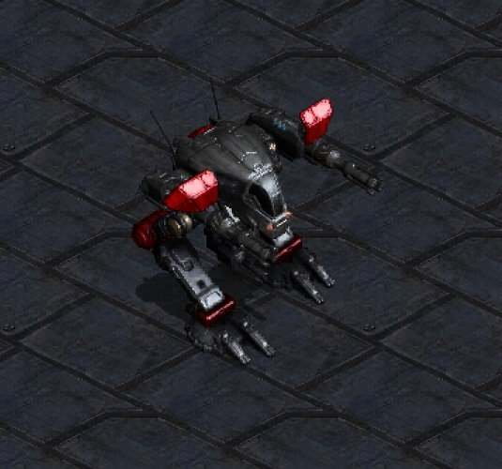
E. Transport au sol goliath, tank

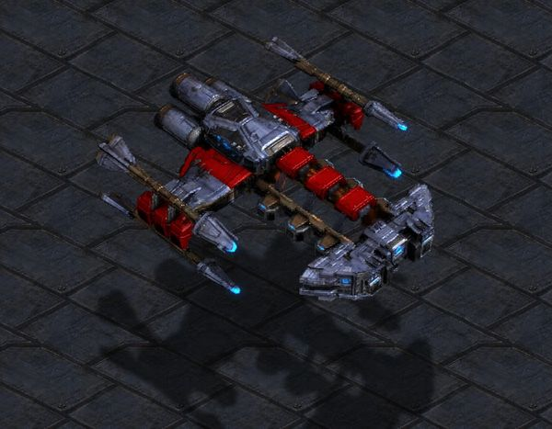
F. Transport plus haut valkyrie, battlecruiser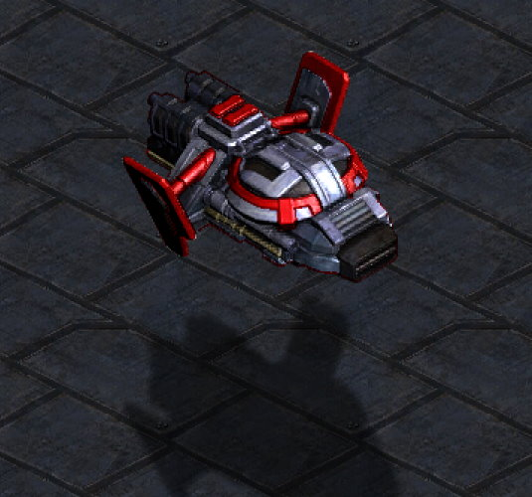
G. Bâtisses de soldats barrack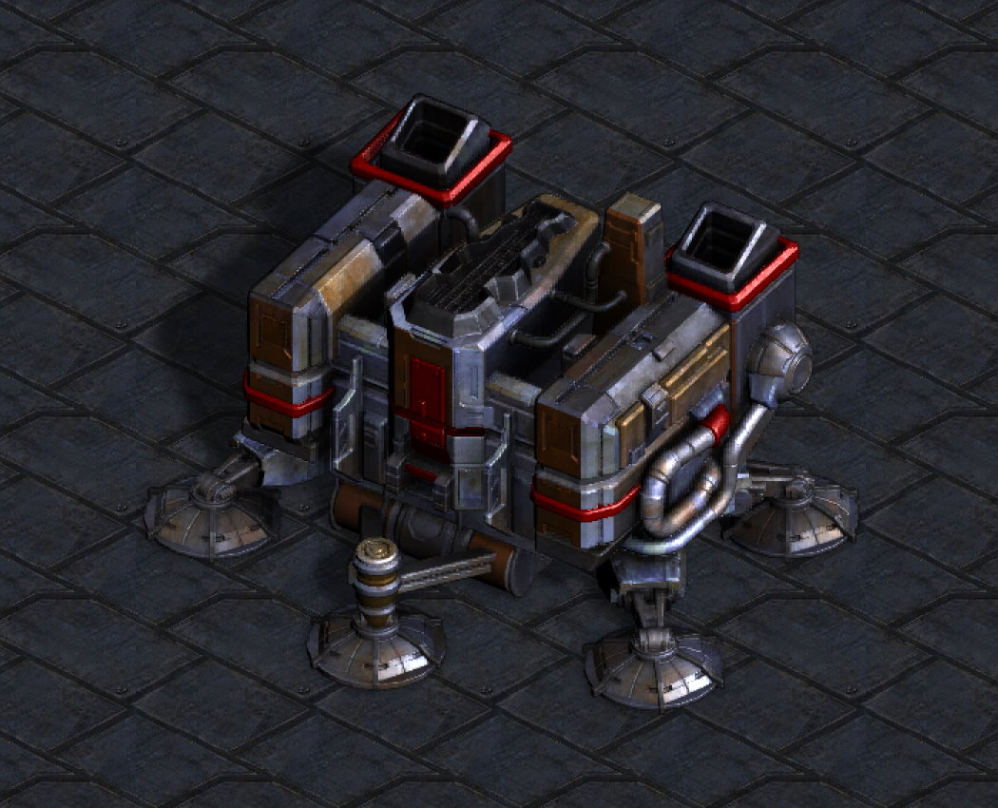
H. Usine de fabrication factory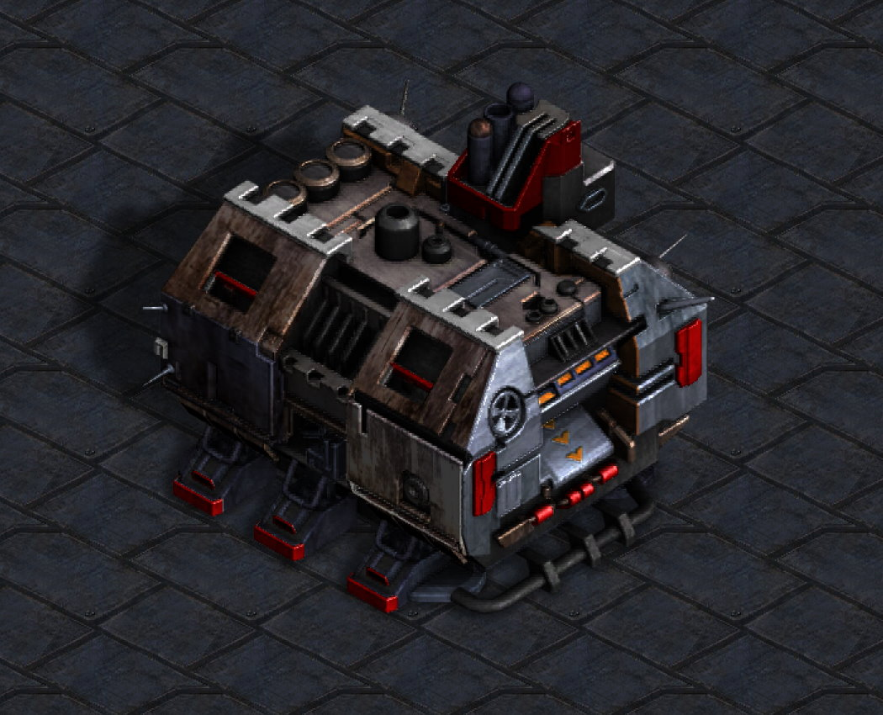
I. Zone de lancement start point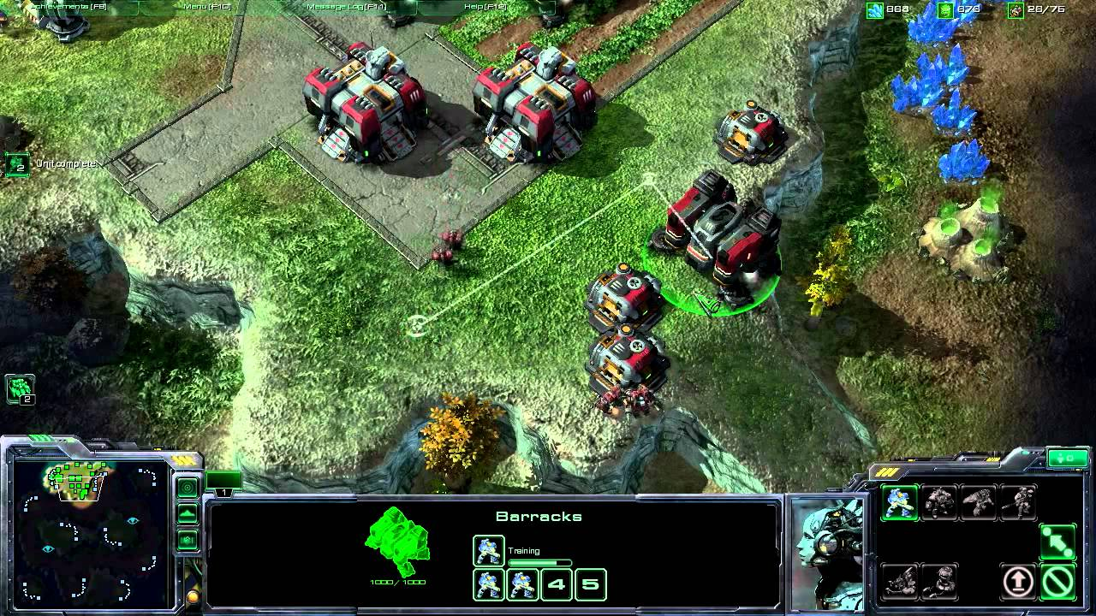
J. Ingénieur engineering bay